
Servicio Nacional De Aprendizaje

Caja Negra del Proyecto

EduMultiPro

Que para obtener el título de:
Tecnólogo en Análisis y desarrollo de software

Presenta:
-Johan Madrigal
-Alejandra Villazón
-Santiago Moralez
-Oscar Cruz

Director:
Instructor. Luis Fernando
Bogotá Ficha-2925960 Noviembre2025

Pruebas De Caja Negra: CRUD Reportes
Responsable: Administrador y Coordinador
Nombre del caso: VISUALIZACIÓN DE REPORTES EN EDUMULTIPRO
Descripción de la prueba:
Verificar que el sistema de reportes de EduMultiPro muestre correctamente toda la información estadística de la plataforma, aulas y agenda, así como la búsqueda detallada de usuarios por ID. Además, comprobar que los totales y las tablas informativas se actualicen de forma correcta y coherente con los datos registrados en el sistema.
Pre- Condiciones:
-Deben existir usuarios registrados en la plataforma (alumnos, profesores, coordinadores y administradores).
-Deben existir cursos, materias, grados, jornadas y aulas creadas.
-Deben existir horarios y noticias registradas en el sistema.
-El administrador o coordinador debe tener permisos para acceder al módulo de reportes.
Entrada:
• ID de usuario (para búsqueda).
• Interacción con los apartados del módulo:
- Plataforma
- Clase
- Agenda
Salida:
• El sistema muestra correctamente todos los datos de cada apartado (plataforma, agenda, clase).
• La búsqueda por ID de usuario devuelve la información correcta.
• El botón “Ver datos completos” redirige al perfil del usuario sin errores.
• Los totales de cursos, jornadas, materias y grados coinciden con los registros del sistema.
• Las cantidades en el apartado “clase” coinciden con la información de cada aula.
• Las estadísticas del apartado “agenda” se actualizan de forma correcta.

Resultados esperados:
El sistema de reportes permite visualizar información precisa, clara y organizada sobre los diferentes apartados del sistema (plataforma, clase y agenda), brindando una herramienta confiable para la gestión y supervisión del uso de EduMultiPro.
Resultados reales:
Durante la ejecución de las pruebas, el módulo mostró correctamente los totales y detalles esperados en cada apartado. La búsqueda por ID funcionó sin errores y las cifras coincidieron con los datos reales almacenados.

Imagen que nos muestra la visualización de los reportes del apartado de Plataforma por parte del administrador y coordinador.
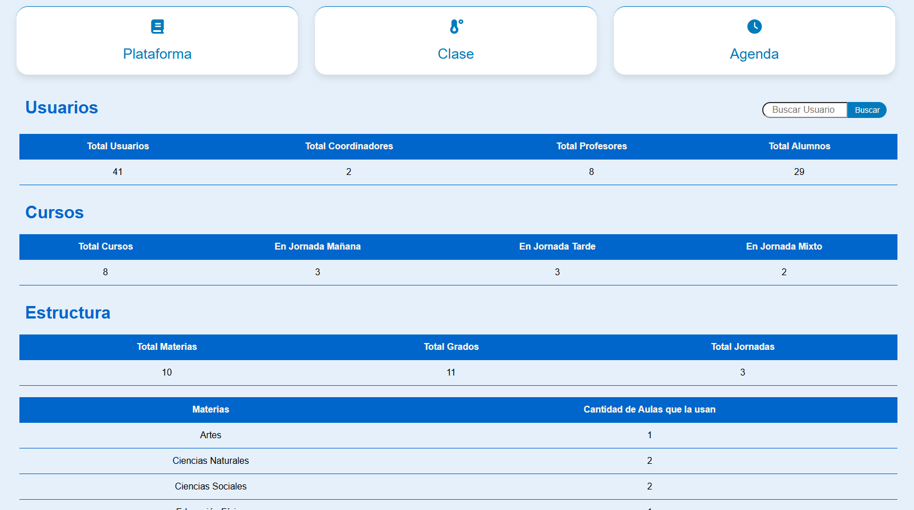

Tabla que nos muestra de forma exitosa los datos del usuario buscado
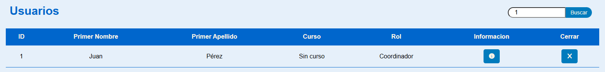

Al ingresar al botón de información podemos ver los datos completos del usuario buscado
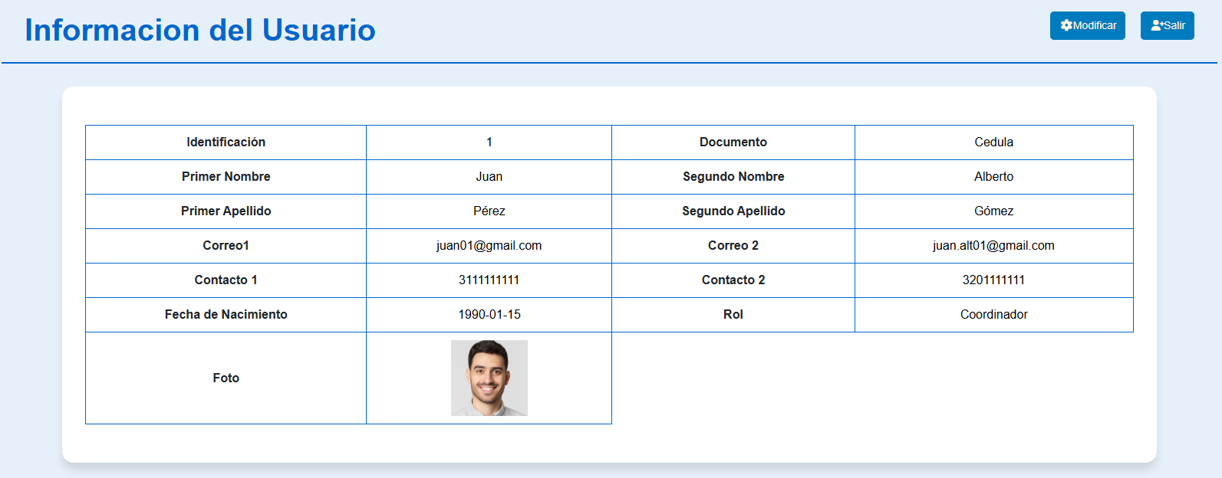
Imagen que nos muestra la visualización de los reportes del apartado de Clase por parte del administrador y coordinador.
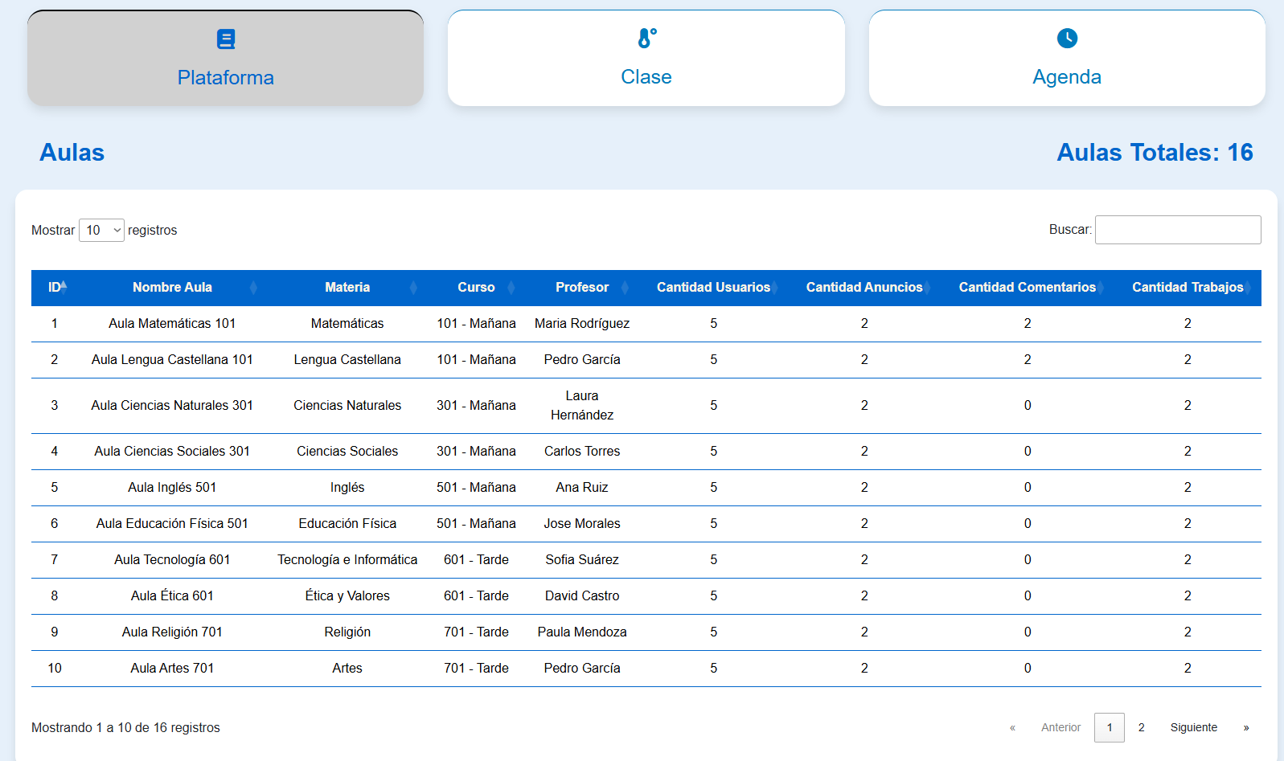

Imagen que nos muestra la visualización de los reportes del apartado de Agenda por parte del administrador y coordinador.
